Trabajo Practico Grupal “A”
Parte Teórica
UTN-FRLP
Algebra y Geometría Analítica

- Docente: Viviana Capello
- Integrantes:
  - Cayo Ariel – Legajo (931.750)
  - Martínez Mariano - legajo (931.208)
  - Orellana Maximiliano – legajo (931.702)
  - Randazzo Giuseppe– legajo (31866)

Consignas y resolución
- Explicar con sus palabras el significado de la siguiente imagen. Y luego realizar la justificación teórica.
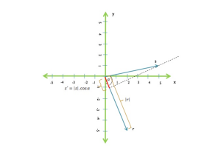

  - La imagen plantea llegar a la expresión de S´ (la proyección de S sobre R) partiendo del producto escalar entre ambos vectores
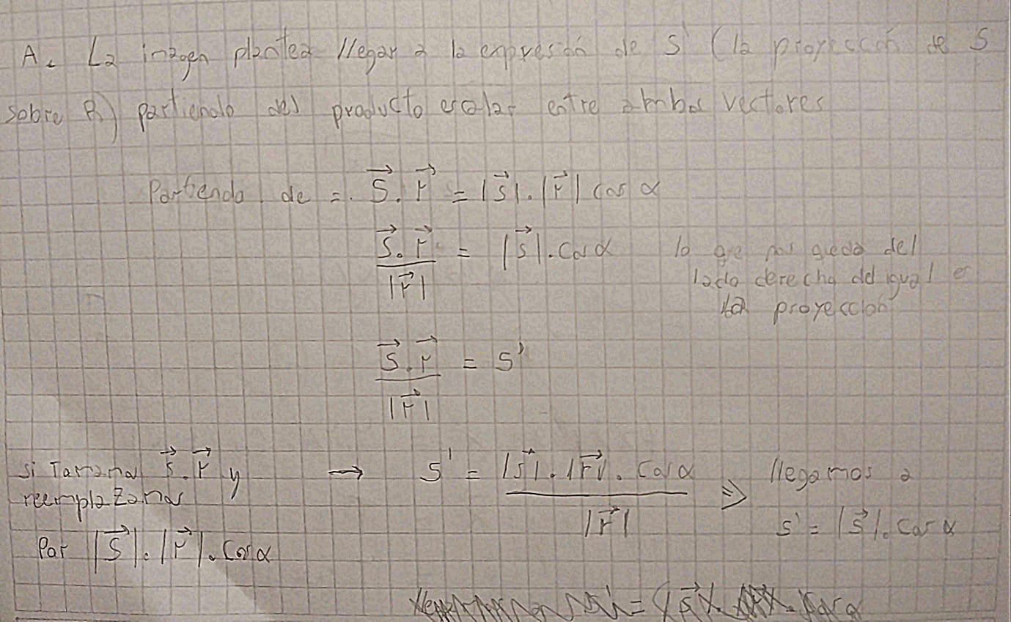
Ahora decimos que modulo de S por el coseno del Angulo comprendido entre ambos vectores es igual a S´

Luego tomamos S.R y reemplazamos

Tomamos el producto escalar dado que el resultado de dicha operación es la multiplicación de la proyección del vector A sobre el vector B multiplicado por el módulo de B, en este caso los serian los vectores S y R, y deducimos que se parte de aquí dado que la imagen remarca el modulo de R, si no lo menciona, sería solo el cálculo del segmento S´

- Establecer las condiciones de paralelismo, perpendicularidad y coplanaridad entre vectores. Dar un ejemplo para cada caso.
- Paralelismo:
Se cumple cuando las componentes de ambos vectores son proporcionales entre los mismos. Ejemplo $\vec{a}$ = (2;4) $\vec{b}$ = (-1; -2)
$\frac{2}{1}$ = $\frac{4}{2}$ = 2 ambos vectores tienen una proporción de 2J por cada 1I
$\vec{c}$ = (1;3) este vector tiene una proporción de 3J por cada 1I
Por ende, no es paralelo con $\vec{a}$ o con $\vec{b}$

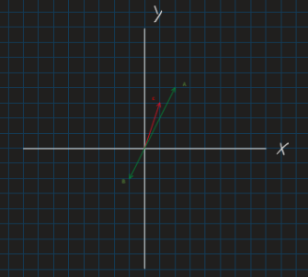
- Perpendicularidad:
La condición de perpendicularidad se cumple cunado la proporción de los componentes que componen al vector A es opuesta e inversa a la del vector B.
Ejemplo:
$\vec{a}$ = (1;3) y $\vec{b}$= (6; -2)
Pa = $\frac{1}{3}$ Pb = $\frac{6}{-2}$
Pa = ${-(Pb)}^{-1}$
$\frac{1}{3}$ = ${-(\frac{6}{-2})}^{-1}$
$\frac{1}{3}$ = $\frac{1}{3}$ son Perpendiculares

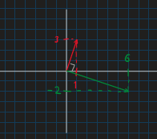

- Coplanaridad:
La condición de coplanaridad se cumple cuando al menos 2 de las componentes de tres vectores son proporcionales
Ejemplo:
$\vec{a}$ = (6;2;4)
$\vec{b}$ = (3;3;2)
$\vec{c}$ = (-3;4; -2)
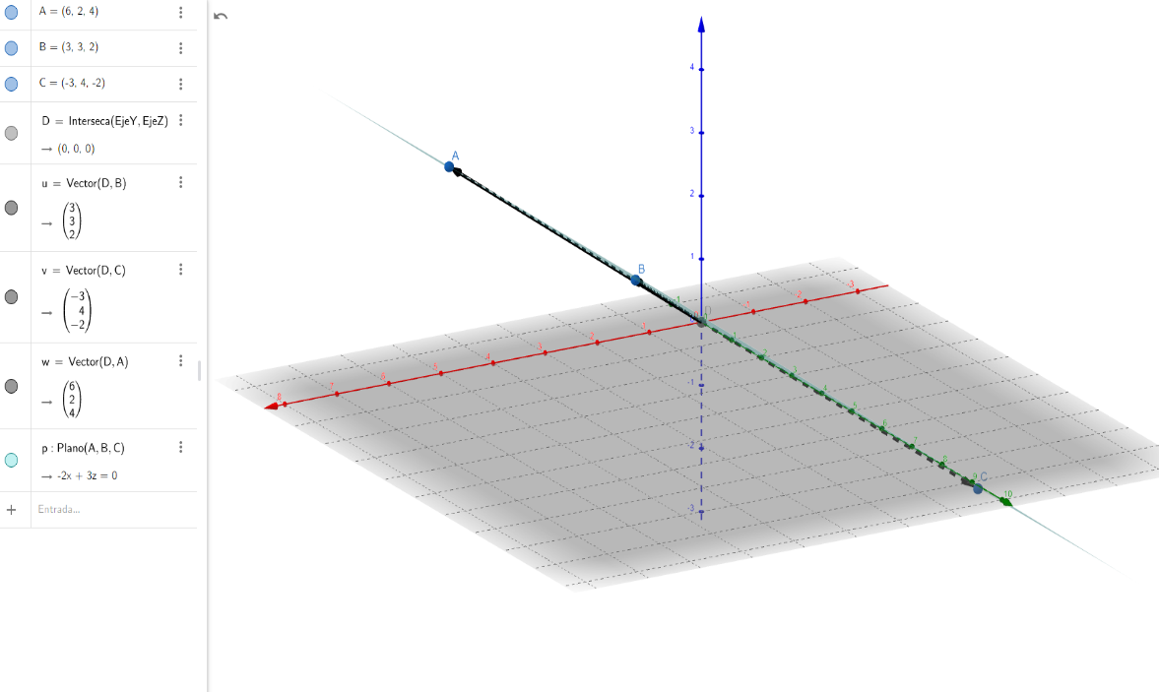
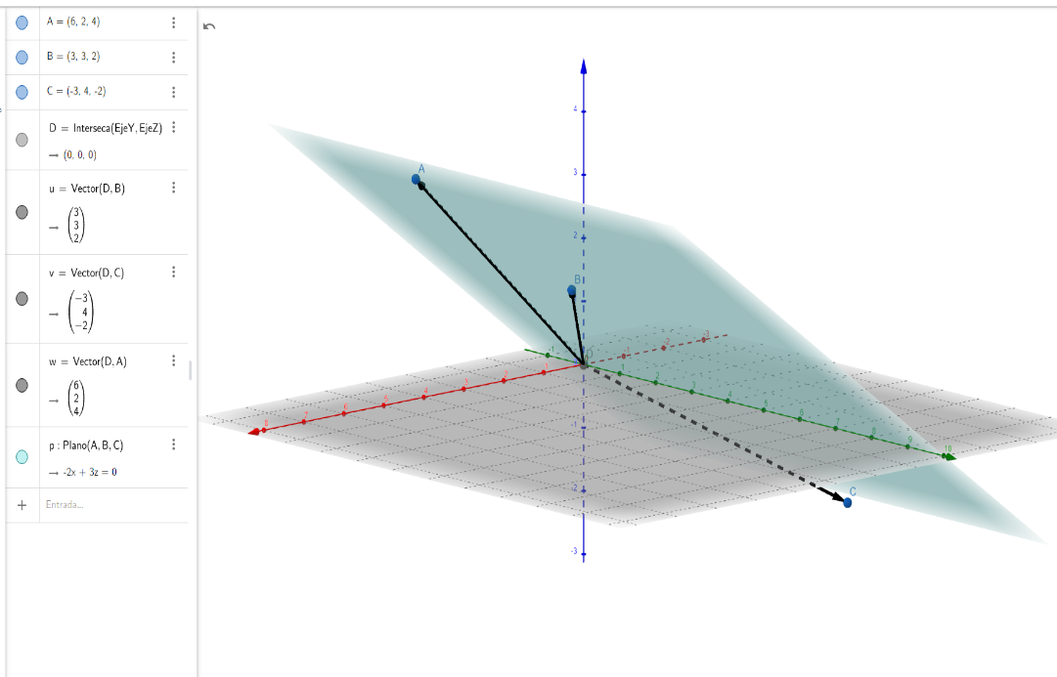
- Explicar cuáles consignas pueden efectuarse y qué se obtiene por resultado y cuáles no. Ambas justificar
- $\vec{a}$* ($\vec{b}$ X $\vec{c}$) c- $\vec{a}$ * ($\vec{b}$ * $\vec{c}$)
- $\vec{a}$ X ($\vec{b}$ X $\vec{c}$)
- es un producto mixto su resultado será un escalar de igual valor al volumen del paralelepípedo formado entre los vectores.
- Su resultado será un vector, y será perpendicular a “$\vec{a}$” si el vector ($\vec{b}$ X $\vec{c}$) es paralelo a “$\vec{a}$” dará un vector nulo.
- El resultado será un vector a “$\vec{a}$” o un vector nulo si a $\vec{b}$ y $\vec{c}$ son perpendiculares

